Новая фундаментальная физика А. Н. Ховалкина.

Физик теоретик, Ховалкин Александр Николаевич khovalkin.alexander@yandex.ru (тлф +7 926 3043052)

Создана полная концепция происхождения и строения элементарных частиц, проявленного физического мира Вселенной.

Издана книга в печати "Новая фундаментальная физика". Написаны и опубликованы на статьи на сайте http://ховалкин.рус/

Раскрыта истинная, электрическая природа происхождения спина, сильных, слабых и гравитационных фундаментальных взаимодействий.

Дано смысловое описание холодного строения Земли, природы происхождения эпохальных апокалипсисов, разрушения вихревого электрического поля и магнитного поля планеты.

Элементарные частицы построены по принципу "матрёшки".

Потоки первичных элементарных частиц гамма-нейтрино принимают за гамма-излучение, ошибочно считают особыми фотонами.
Гамма-частицы обладают сильными корпускулярными свойствами и слабыми волновыми, следовательно - это нейтральные частицы, обладают массой покоя.

Рис. 1

Гамма-нейтрино построено из 14 (7+7) электрических монополей «плюс» и «минус». Электрические монополи эфира показаны точками в центре сферических полей, показаны окружностями. Электрические монополи известны как вещество электромагнитного поля. Силовые линии электрических и магнитных полей построены из электрических монополей эфира.

Из первичных строительных "кирпичиков" гамма-нейтрино построены рентгеновские нейтральные электроны (Рис. 2).

Электризация нейтральных рентгеновских электронов рождает электрон-позитронную пару.
Из нейтральных электронов построены нейтроны. Распад свободных нейтронов рождает протон и электрон-позитронную пару в атоме водорода.

Разряд электрон-позитронной пары, превращение электрона и позитрона в нейтральные, рентгеновские электроны принимают ошибочно за аннигиляцию частиц.

Электризация электрон-позитронной пары подобна электризации тел в макромире, например в опыте стекло-шёлк.

При распаде нейтрона, крайний нейтральный электрон в спиновой 49-й трубке (Рис. 2) выходит, при этом захватывает ½ часть гамма-нейтрино (Рис. 1) у соседнего нейтрального электрона . В результате взаимной электризации у электрона атома водорода «лишний» элементарный заряд «минус», а в спин-заряде протон атома проявляется не скомпенсированный элементарный заряд «плюс». Доказательство существует!
В бета "плюс" захвате электроном позитрона в структуре протона происходит превращение протона в "лёгкий нейтрон", а ядро атома в химический элемент, предшествующий атому в таблице периодичности.

Дефект масс объясняется превращением протонов в ядрах атомов в лёгкие нейтроны.

Доказательство. Ядро гелия построено из 2 нормальных и 2 лёгких нейтронов. Масса лёгкого нейтрона меньше массы протона на 2 массы электрона, посчитайте?

Ядра инертных газов не имеют протонов, например, ядро атома неона построено из 10 нормальных нейтронов и 10 лёгких нейтронов.

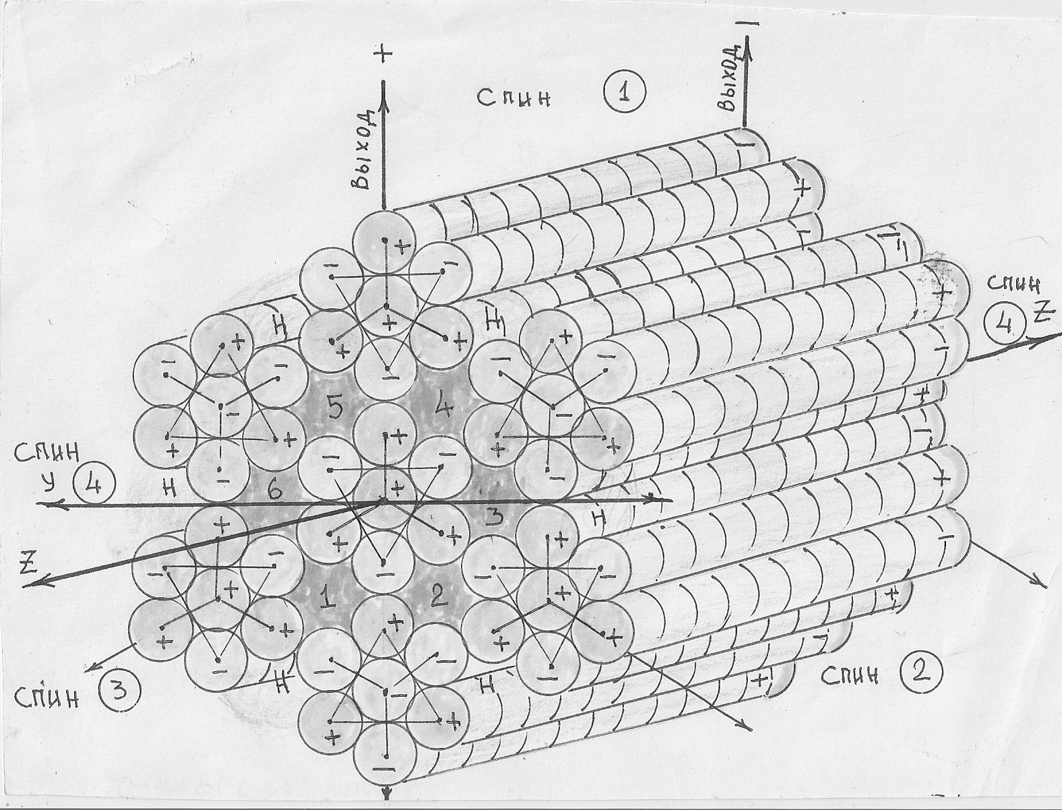 Рис. 2

На рисунке показана принципиальная схема взаимодействия гамма-нейтрино в нейтральном, рентгеновском электроне. В одном слое 7 гамма-нейтрино, электрические заряды монополей взаимно образуют систему короткодействующих сильных и слабых взаимодействий.

Нейтральные, рентгеновские электроны построены из первичных строительных "кирпичиков" гамма-нейтрино (Рис. 1).
Нейтральные электроны (Рис. 2) известны в науке как рентгеновские электроны. Рентгеновские электроны принимают ошибочно за жёсткие фотоны. Рентгеновские электроны не имеют электростатического, элементарного заряда, поэтому обладают сильными проникающими свойствами.
Рентгеновские электроны имеют массу покоя, накапливаются в телах, постоянно рождают электрон-позитронные пары и затем взаимно разряжаются (доза радиационного облучения).
В одном слое нейтрона 49 нейтральных электронов (Рис. 3), всего слоёв 38. Нейтрон построен из 1862 рентгеновских электронов.

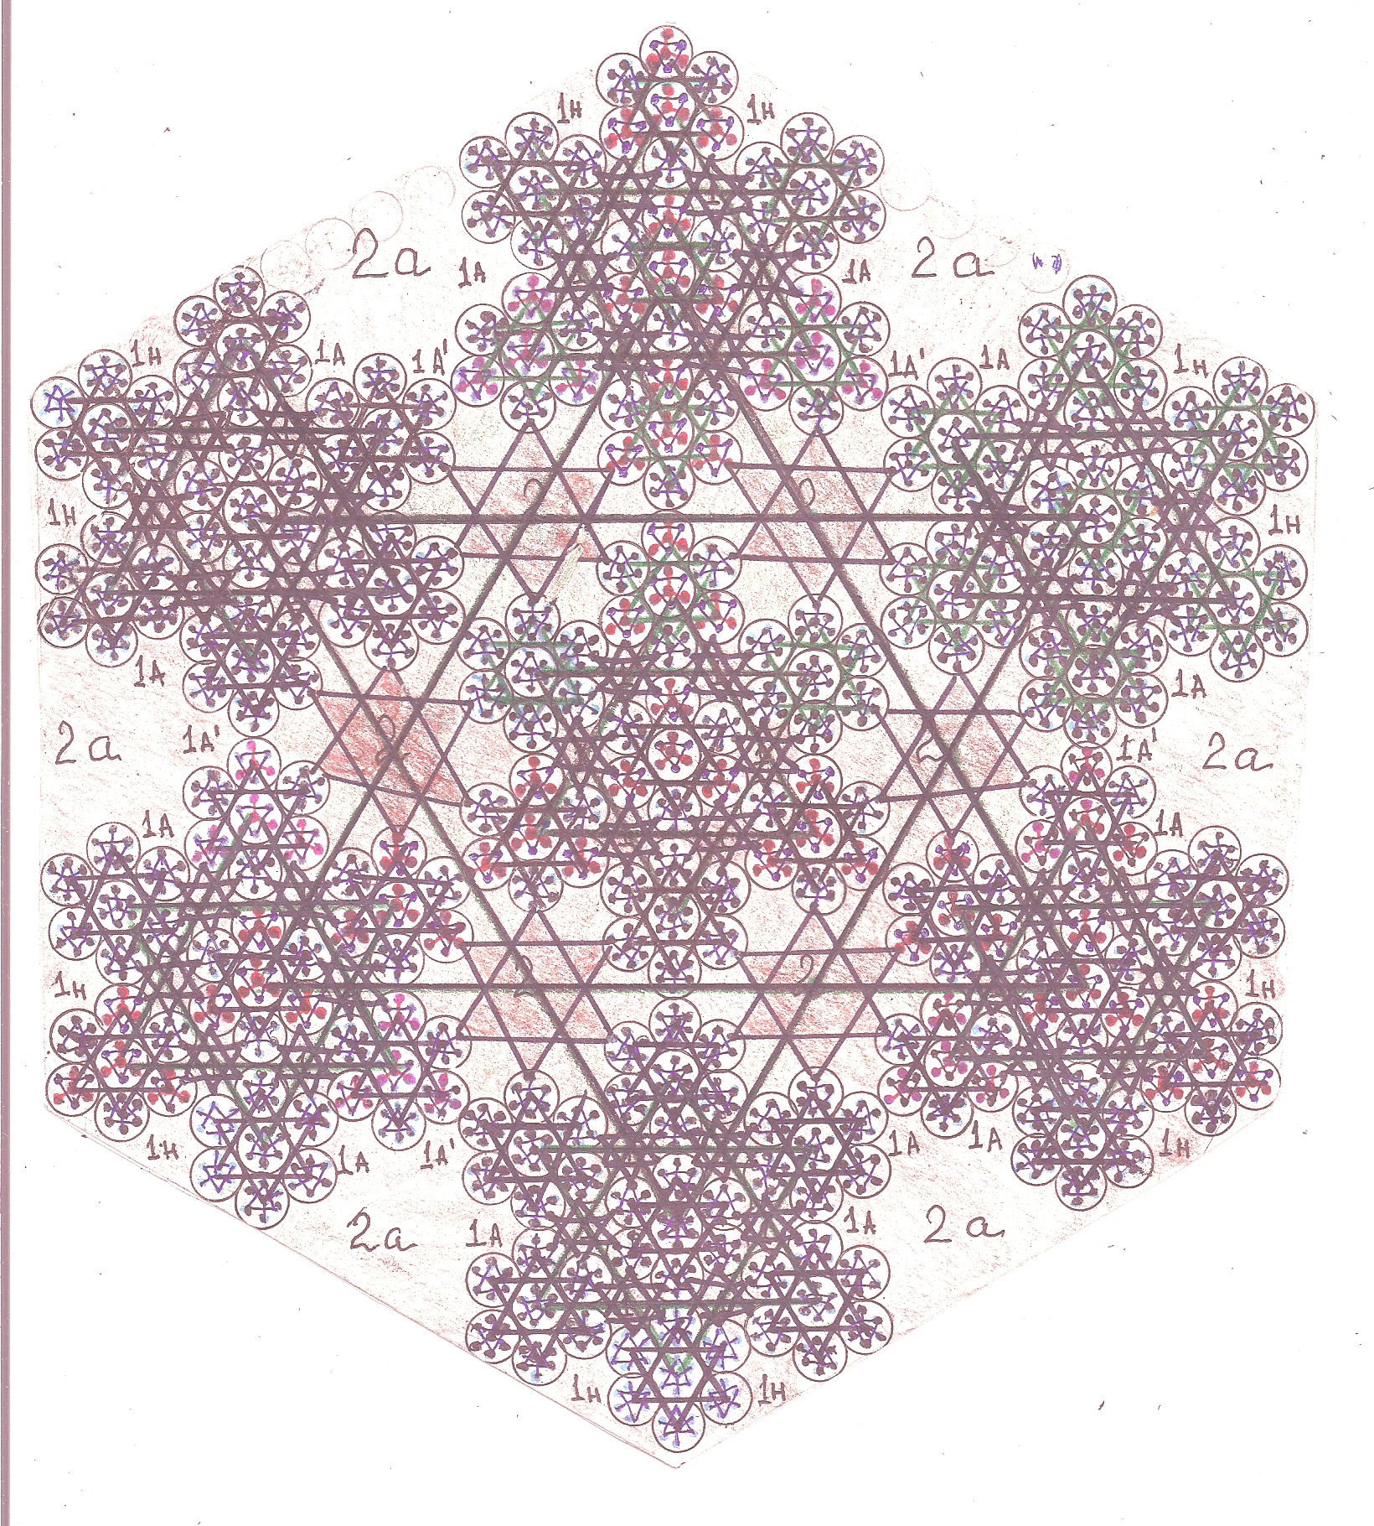Рис.3
На рисунке показан один из 38 слоёв нейтрона, построен по принципу «матрёшка». В одном слое нейтрона 49 нейтральных, рентгеновских электрона, построены из гамма-нейтрино (Рис. 1).

Распад свободного нейтрона рождает электрон-позитронную пару в атоме водорода (Рис. 5).
Нейтроны построены из 49 трубок, каждая трубка построена из 38 нейтральных, рентгеновских электронов (Рис. 2).
При распаде свободного нейтрона выходит электрон и по закону сохранения импульса в противоположную сторону выходит нейтральный электрон, известный как электронное антинейтрино.
При распаде нейтрона происходит процесс электризации нейтральных электронов, рождается электрон-позитронная пара в атоме водорода.
В 49-й электронной трубке протона находится позитрон, доказано бета+ захватом электроном позитрона в структуре протона, при этом вместо протона рождается «лёгкий» нейтрон с массой меньшей массы протона на 2 массы электрона.

Рис. 4
Спин-заряды 48 электронных трубок в структуре нейтрона нейтрализованы, скомпенсированы замкнутой, змеевидной электрической цепью взаимодействия. В центре свободного нейтрона не чётная, 49-я электронная трубка, проявляется спином, вихревым электрическим полем и магнитным полем за пределами внутренней структуры частицы.

Планетарная модель атома придумана, в атомах существуют только не подвижные, валентные электроны.

Как математик, Зоммерфельд не ошибся. Ошибка в не знании истинного строения атома.
Электроны не вращаются вокруг ядер атомов, следовательно, 1/137 посчитали для не существующей, ложной модели атома.

Вывод: не надо искать физический смысл «постоянной тонкой структуры», на полку истории 1/137, вместе с планетарной моделью атома.

Опыт Резерфорда и спин-заряд скачать

Не валентные электроны не существуют в атомах, гипотеза придумана и противоречит законам природы.
Порядковый номер в периодическом законе не определяет гипотетический заряд ядра.
Спектр атомов - это проявление возбуждённой структуры гравитационного поля атома.
Не скомпенсированные электрические заряды протонов могут находиться только на поверхности ядра (закон-клетка Фарадея).

Почему ядро в планетарной модели атома "начинили" протонами, при этом игнорируют закон Фарадея?
Вместо протонов в ядрах атомов существуют "лёгкие нейтроны", образуются в результате бета "плюс" захвата.
Доказательства. Дефект массы объясняется превращением протонов в "лёгкие нейтроны".
Масса "лёгкого нейтрона" меньше массы протона на 2 массы электрона (позитрона).

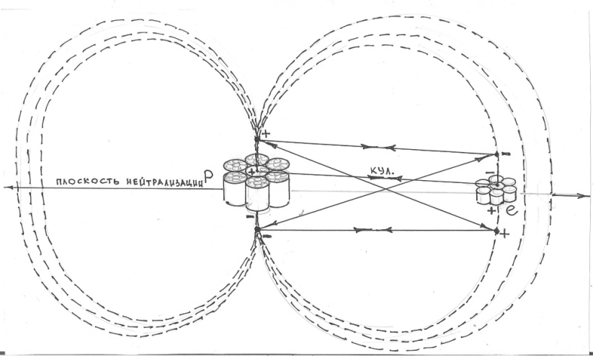

Электроны не подвижны в атомах. Электрические полюса спин-заряда протона и электрона взаимодействуют через структуры вихревого электрического поля. Силы притяжения между элементарными зарядами протона и электрона удерживают электрон на оптимальном расстоянии от протона в атоме водорода.

На рисунке показан принцип силового взаимодействия спин-заряда протона водорода с спин-зарядом электрона.
Электрические полюса спин-заряда протона (показан фрагмент) индуцируют вихревое электрическое поле.

Рис. 6

Электрические полюса спин-заряда. Вихревое электрическое поле идентично строению магнитного поля, порождают друг друга, проявляются единой сущностью в электромагнитном поле.
Спин-заряд протона в 36 раз больше спин-заряда электрона.
Взаимно скомпенсирован только 1/36 спин зарядов протона в атомарном водороде. Вихревое электрическое поле протона в атомарном водороде может быть скомпенсировано силовым взаимодействием с равным по значению спин-зарядом протонов в других атомах, например в молекуле Н2.
Атомарный водород выстраивает скомпенсированную систему спин-зарядов в простых молекулах водорода Н2О, в сложных молекулах, например СН4.
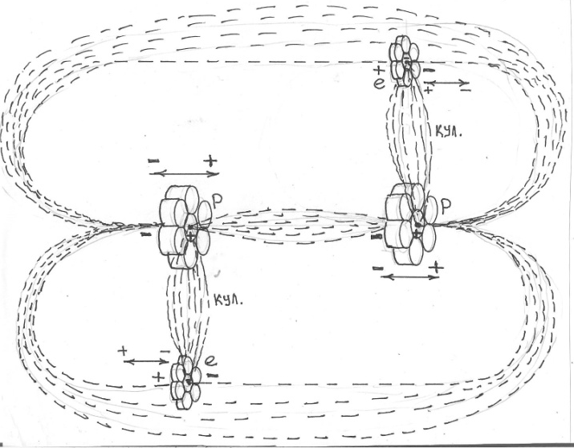 Рис. 7
В молекуле ортоводорода спин-заряды протонов атомарного водорода взаимно скомпенсированы силовым взаимодействием. Электрические полюса спин-зарядов протонов и электронов выстраивают параллельность.
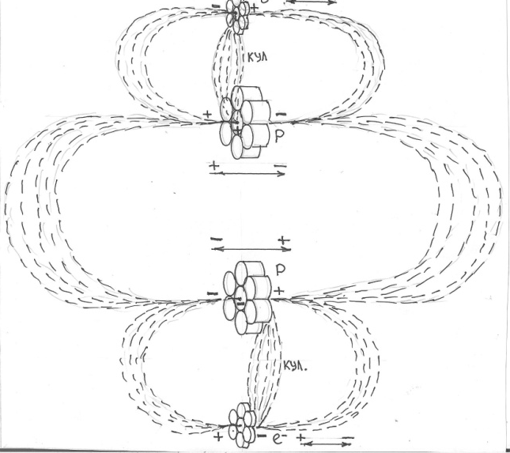 Рис. 8
В молекуле параводорода спин-заряды протонов атомарного водорода взаимно скомпенсированы (нейтрализованы взаимодействием). Электрические полюса спин-зарядов протонов и электронов антипараллельны.

Рис. 9

Спин-заряды протонов в ядре углерода скомпенсированы силовым взаимодействием с спин-зарядами протонов водорода.

Спин - последовательное построение элементарных электрических зарядов "плюс" и "минус" в структуре элементарных частиц (Рис. 6).

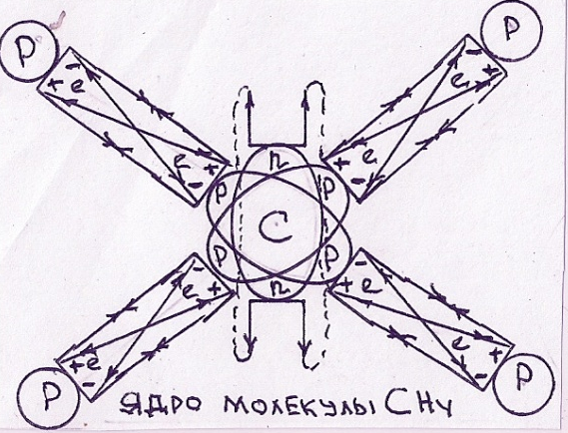 Рис. 14

Схема СН4

В структуре спин-зарядов нейтральных частицах, рентгеновских электронов и нейтронов равное количество элементарных зарядов "плюс" и "минус".
На малых расстояниях между рентгеновскими электронами происходит проскок 1 элементарного заряда "минус" на соседний нейтральный электрон, нарушается равенство элементарных зарядов в спин-заряде частиц.
В результате электризации частиц рождаются позитрон и электрон.

Разряд электрон-позитронной пары - это возвращения элементарного заряда "минус" в структуру спин-заряда позитрона.
Последовательное построение элементарных зарядов "плюс" и "минус" в структуре спин-заряда электрона создаёт силы напряжения на концевых элементарных зарядах.

В последовательной электрической цепи построены силовые электрические поля, двойные силы отталкивания между между одноимёнными зарядами "плюс-плюс" и "минус-минус" и силы взаимного притяжения между разнополярными зарядами в структуре спин-заряда.

Чем больше элементарных зарядов в спин-заряде, тем больше возрастают силы притяжения и силы отталкивания в структуре спина, тем больше напряжение на клеммах источников тока.
Пример. Увеличиваем число витков во вторичной обмотке трансформатора, напряжение больше. Соединяем гальванические элементы последовательно, напряжение увеличивается суммарно.
Спин-заряды в источниках тока создают напряжение через построение интегрированных электрических полей притяжения и отталкивания между элементарными зарядами в структуре спина.
Новая фундаментальная физика А.Н. Ховалкина о холодном строении Земли, о природе происхождения апокалипсисов на Земле.
Рис. 15

Апокалипсис - это естественный физический процесс разрушения существующего, слабеющего вихревого электрического поля и магнитного поля планеты.

Явные признаки приближения апокалипсиса ошибочно принимают за глобальное изменение климата.

Апокалипсис скачать

Ядро-коллапсар Земли - это очень большая планетарная элементарная частица.
Каждая планета, спутники планет шаровидной формы, звёзды, все имеют в собственной структуре ядра-коллапсары, большие нейтральные элементарные частицы, масса ядер-коллапсаров 1/12 от массы космического тела.
Апокалипсис - это естественный физический процесс восстановления соотношения масс 1/12 для звёзд и планет и при критической деформации электрического поля.
Например, наше Солнце не пожирает собственную массу в гипотетической реакции термоядерного синтеза.
В сильных гравитационных полях атмосферы Солнца электрическим коллапсом, сжатием, рождаются новые элементарные частицы из заряженных частиц эфира - электрических монополей "плюс" и "минус".
В атмосфере Солнца, звёзд из заряженных частиц эфира, вещества электромагнитного поля рождаются новые элементарные частицы по принципу "матрёшки".
Из 14 (7+ и 7-) заряженных частиц эфира - электрических монополей "плюс" и "минус" в структуре электромагнитного и гравитационного поля рождается первичный строительный кирпичик, гамма-нейтрино.

Потоки гамма-нейтрино принимают за потоки гамма-излучения, ошибочно принимаемые за особые фотоны.

Гамма-нейтрино имеет массу покоя, накапливаются в телах. Гамма-нейтрино не имеет электростатического заряда, в гамма-нейтрино рождается спин (электрический диполь).
Из элементарных частиц гамма-нейтрино в атмосфере звёзд рождаются нейтральные электроны, известны как рентгеновские частицы.
Рентгеновские, нейтральные электроны взаимно электризуются и проявляются рождением электрон-позитронных пар, электрический разряд электрон-позитронных пар, превращение заряженных частиц электрона и позитрона в рентгеновские электроны, ошибочно считают "аннигиляцией" - самоуничтожением частиц.
В реальности электрон и позитрон взаимно разряжаются, превращаются в нейтральные, рентгеновские электроны. Возмущённые структуры электрона и позитрона при взаимном разряде электростатических, элементарных зарядов генерируют фотоны света.

В природе существует "квартет" нуклонов:
- нормальные и лёгкие нейтроны;
- антинейтроны;
- протоны;
- антипротоны.
В природе существует "квартет" электронов:
- рентгеновские, нейтральные электроны (электронные антинейтрино);
- рентгеновские антиэлектрны (электронные нейтрино);
- электроны "минус", электроны тока;
- электроны "плюс", позитрроны.
Из нейтральных электронов построены нейтроны, распад нейтрона проявляется электризацией протона и электрона.
Электрон-позитронная пара рождается в атоме водорода, позитрон находится в структуре протона, доказано в процессе бета"плюс" захвата электроном позитрона в структуре протона.

В результате бета"плюс" захвата вместо протона рождается "лёгкий нейтрон".

Масса лёгкого нейтрона в структуре ядер химических элементов меньше массы протона.
Рост массы стабильных элементарных частиц ограничен, природа нашла способы, как строить "матрёшку" далее.
Из нейтронов и протонов построены ядра атомов, масса ядер ограничена и природа находит путь строительства "матрёшки" в неорганических и органических молекулах.
И здесь рост масс молекул ограничен, "матрёшка" строиться в жидкостях, кристаллах, телах.
Матрёшка строиться в звёздных и галактических системах, в скоплениях галактик и во Вселенной.
В ядре-коллапсаре Земли, в центре гравитонов есть электрические полюса, полюсные спин-заряды, в элементарных частицах проявляются спином.
Спин-заряд ядра коллапсара, полное подобие электрической батареи, последовательное построение элементарных зарядов в структуре ядра-коллапсара проявляется электрическими полюсами.
Земля обладает вихревым электрическим полем, индуцировано электрическими полюсам спин-заряда в строении ядра-коллапсара планеты.

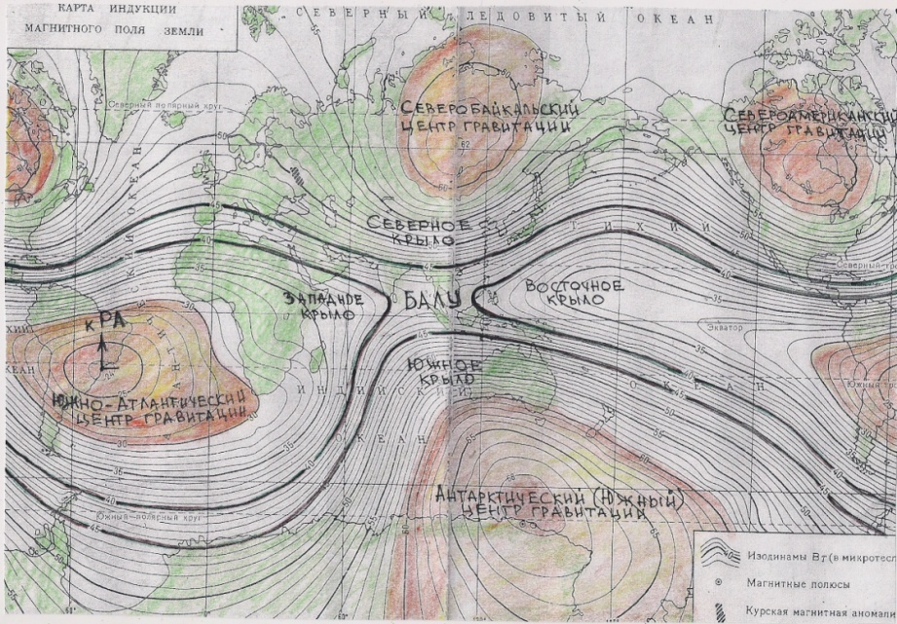 Рис. 16

Карта индукции электромагнитного поля Земли. Замкнутые линии равных измеренных значений на карте индукции магнитного поля Земли проявляют строение вихревого электрического поля планеты. Вихревое электрическое поле проявляет 3 гравитационные аномалии в земной коре и 1 в атмосфере планеты.

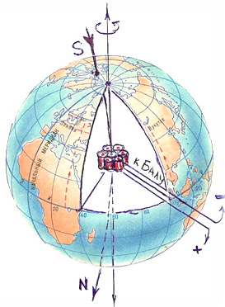 Рис. 17

Электрические полюса спин-заряда в ядре-коллапсаре Земли индуцируют вихревое электрическое поле. По наименьшему сопротивлению вихревое электрическое поле выходит на поверхность между Азией и Австралией. Силовые линии вихревого электрического поле не преломляются и не пересекаются, поэтому смыкаются через Северное и Южное полушарие над Бразилией (см. карту).

У Земли нет электростатического поля, предлагаю доказательство? На поверхности планеты, в атмосфере нет электрического индуцирования, физикам известно, в электростатическом поле все тела вокруг заряженного тела индуцировны.
Электростатическое поле Земли запрещает и "клетка Фарадея", по закону электростатики внутри тел, не скомпенсированных электростатических полей нет.
Существующее электрическое поле можно померить в шахте, следовательно - это не электростатическое поле.
Электрические полюса спин-заряда ядра-коллапсара индуцируют дипольное, вихревое электрическое поле планеты. Электричество, электрические поля распространяются по наименьшему пути сопротивления.
Электрические полюса спин-заряда выстраивают дипольное электрическое поле, выход существующего электрического поля от электрических полюсов спина ядра-коллапсара расположен между Азией и Австралией (см. карту в статье, на ссылке).
Силовые линии вихревого электрического поля не могут пересекаться и преломляться, поэтому электрический полюс "минус" в спин-заряде ядра-коллапсара выстраивает поле через Северное полушарие.
Электрический полюс "плюс" в спин-заряде ядра-коллапсара выстраивает поле через Южное полушарие.
Оба "крыла" электрического вихревого поля смыкаются на вершине электрической горы с проекцией вершины горы у города Рио-де-Жанейро (Бразилия).
Силы притяжения к вершине электрической горы, к шаровому скоплению на вершине поля проявляются ростом высоких деревьев в Южной Америке.
Под вершиной электрической горы рождаются тайфуны, силы притяжения к вершине поля поднимают тучи на большие высоты.
Смещаясь в северное полушарие тучи «падают» к земле, к водам океана, процесс сопровождается мощным вращательным движением масс в циклоне.
Между двумя крыльями электрических полей на карте индукции магнитного поля Земли расположена нейтральная зона.
Доказать природу происхождения вихревого электрического поля Земли просто, надо господам геофизикам померить полярность поля в Индии и в Австралии.
В Индии электрическое поле "минус", а в Австралии электрическое поле "плюс".
Почему не измерили полярность поля в полушариях Земли?
Всего существует 3 (три) направления выхода электрического поля от электрических полюсов спин-заряда Земли на поверхность, так построено ядро-коллапсар (см. ссылку).
Избыточная масса при формировании Солнца распределилась по волнам сжатия гравитационных сфер, согласно закону Тициуса-Боде.
Волны сжатия гравитационных сфер притягивают массы, являются опорными для движения планет.
В центре облака формирования Земли на земной опорной волне произошёл электрический коллапс гравитационного центра масс, родилось ядро-коллапсар планеты.
Из ядра-коллапсара гравитационные полюса – гравитанты, построили особый вид электрического поля - гравитационное поле.
Из ядра-коллапсара от электрических полюсов спин-заряда вышло на поверхность планеты электрическое поле Земли.
Ядро-коллапсар не вращается, следовательно, первый выход поля был на месте современного Тихого океана, вершина поля была на месте Африки, здесь образовалась гора Килиманджаро.
Тогда ещё не было суши у молодой планеты, мелководный океан покрывал земную кору.
Электрическое поле построило сушу Пангею.

Сила притяжения к вершине электрического поля создавала процесс формирования суши на теле земного шара.
Земная кора поднималась, силами притяжения к вершине электрического поля, течения приносили массы и они откладывались в заливах.
Притяжение к вершине росло с формированием Луны на вершине электрического поля Земли, расположенной на расстоянии примерно 400000 тыс. км.
Луна построена из остатков материала от строительства Земли вокруг вершины электрического поля Земли.
На вершине электрической горы расположено шаровое скопление из вещества электромагнитного поля, в мифологиях названо Ра – солнцеподобный.
Поэтому, индуцированную электрическую гору называют горой Меру, древом жизни.
Корни древа жизни расположены в центре планеты, выход дипольного поля на поверхность планеты подобно стволу дерева, крылья электрического поля подобны ветвям дерева.
На вершине древа жизни выросло яблоко, Луна. По Библии, яблоко стало раздором в жизни земного рая.
Шаровидное скопление на вершине индуцированной электрической горы стало гравитационным центром и ядром-коллапсаром Луны.
Всё, что находилось под Ра, под вершиной электрической горы называли "Рай земной", здесь формировалась Пангея из двух частей (Адам и Ева).
Над земным раем, над Пангеей был небесный рай.
Масса Луны формировалась на вершине вихревого электрического поля Земли, под вершиной электрического поля поднималась возвышенность и, рождалась великая гора Килиманджаро.
Килиманджаро и континент Африка так и остались на реликтовом месте суши планеты практически без движения, все остальные массы Пангеи переместились.
Когда произошло начало раскола Пангеи?
Масса Луны вращалась на вершине электрической горы, как на спице. Скорость вращения Земли росла, произошёл отрыв Луны от вершины электрической горы, тогда спутник планеты начал движения самостоятельно.
Луна не стала притягивать Пангею постоянно, напротив движение гравитационной массы Луны сопутствовало расколу и движению частей Пангеи.
Пангея раскололась, тогда начался дрейф материков.
Первый выход электрического поля на поверхность планеты называли исторически Альфа (первый), Илу (бык, корова).
Луна получила название в честь Илу, Илу на небе или проста ИЛУНА, Луна.
На месте существующего Тихого океана, тогда мелководного был большой архипелаг Му и множество островов, в ледниковый период здесь был благоприятный климат, проживало большинство населения планеты.
Заметим закономерность, и сегодня вокруг выхода электрического поля Земли между Азией и Австралией проживает большинство человечества.
Му и Ра остались в названиях, река Амур течёт к погибшему архипелагу (Атлантида) Му.
С вершины электрического поля Земли, с горы Килиманджаро течёт Нил (к Илу).
У нас, в России известен город Муром и легенда о 3 богатырях (Илья Муромец, Добрыня Никитич и Алеша Попович).
А ведь это название ТРЁХ великих богатырей в структуре электрического поля Земли. Всего возможны три направления выхода электрического поля на поверхность планеты, смещённые относительно друг друга на 120 градусов.

Почему происходят апокалипсисы?

Движения материков деформируют структуру электрического поля планеты. По пути наименьшего сопротивления выстраивается поле. Провоцировать апокалипсис способны оледенения, удары массивных космических тел, ядерные взрывы, особенно в местах выхода электрического поля и под вершиной поля.
Человечество не понимает опасности, приближает час апокалипсиса смещением, накоплением гравитационных масс, что деформирует геоид Земли.
Например, на Волге в водохранилищах удерживают 12 кубических километров вод.
Где гора магнитная? Миллионы тонн углеводородов, гравитационных масс, выкачивают из недр планеты и перемещают на большие расстояния.
Чудовищные перемещения, накопления гравитационных масс происходят по всей планете.
Посмотрите карту индукции магнитного поля Земли, вершина электрической горы должна быть на экваторе, в реальности "сползла" к Антарктиде.
Явные признаки не стабильности геоида и электрического поля Земли по глупости принимают за глобальное потепление.
Если не подготовиться сейчас, спастись никто не сможет, даже на подводной лодке не выживут, земля, атмосфера на многие годы будут не пригодны для жизни человека и животных.
Тогда, 12, 5 тыс. лет назад не было ядерного и другого оружия, хим. производств, домов-мангалов в городах миллионниках, поэтому часть населения и животные выжили.
Вывод: в наше время перемещение, накопление гравитационных масс по планете становится чрезвычайно опасным явлением, движемся к апокалипсису.

Остановить процесс начала апокалипсиса можно, для начала надо знать правду о строении планеты и физику апокалипсисов.

Ховалкин А. Н. Отредактировано мною 06.08. 2018 года.

